1.Pielikums

Ogres novada pašvaldības domes 18.06.2020. sēdes lēmumam
(protokols Nr.15, 5.§)

Darba uzdevums lokālplānojuma zemes vienībai Plūmju ielā 9, Ogresgalā, Ogresgala pag., Ogres nov., kadastra apzīmējums 7480 004 0082, lai grozītu Ogres novada teritorijas plānojumu 2012.-2024.gadam, izstrādi

Izdots saskaņā ar Ministru kabineta 2014.gada 14.jūlija noteikumu Nr.628 “Noteikumi par pašvaldību teritorijas attīstības plānošanas dokumentiem” 93.punktu

Darba uzdevuma saturs:
Ar Ogres novada pašvaldības domes 15.10.2020. sēdes lēmuma (protokols Nr.21; 3.§) grozījumiem

- Lokālplānojuma izstrādes mērķis, pamatojums un uzdevumi;
- Institūciju saraksts, kuru informācija izmantojama lokālplānojuma izstrādei un institūcijas, no kurām pieprasāmi atzinumi;
- Plānotie sabiedrības līdzdalības veidi un pasākumi;

  - Lokālplānojuma izstrādes mērķis, pamatojums
Lokālplānojums tiek izstrādāts nolūkā pamatot nepieciešamās izmaiņas Ogres novada teritorijas plānojumā 2012.-2024.g. noteiktajā teritorijas funkcionālajā zonējumā, radot priekšnoteikumus zemes vienībai attīstībai savrupmāju apbūvei, kas izriet no īpašnieka īpašuma izmantošanas ieceres maiņas.

  - Uzdevumi
1.2.1. Izstrādāt nepieciešamos grozījumus Ogres novada teritorijas plānojumā 2012.-2024.gadam lokālplānojuma teritorijā atbilstoši Ministru kabineta 2013.gada 30.aprīļa noteikumu Nr.240 „Vispārīgie teritorijas plānošanas, izmantošanas un apbūves noteikumi” prasībām, mainot funkcionālo zonu no Lauksaimniecības teritorija uz Savrupmāju apbūves teritorija un Transporta infrastruktūras teritorija.
1.2.2. Detalizēti noteikt izmantošanas veidus un apbūvi raksturojošos parametrus.
1.2.3. Sniegt lokālplānojuma teritorijas sadales priekšlikumu.
1.2.4. Izstrādāt transporta infrastruktūras risinājumus piekļuvei pieguļošajām un jaunveidojamajām zemes vienībām.
1.2.5. Sniegt inženierkomunikāciju un inženiertīklu apgādes risinājumus.
1.2.6. Nepieciešamības gadījumā lokālplānojuma teritorijā precizēt apgrūtinātās teritorijas.
(Ogres novada pašvaldības domes 15.10.2020. sēdes lēmuma (protokols Nr.21; 3.§) redakcijā.)

- Institūciju saraksts, kuru informācija izmantojama lokālplānojuma izstrādei un institūcijas, no kurām pieprasāmi atzinumi:
  - VVD Lielrīgas reģionālā vides pārvalde, Rūpniecības iela 23, Rīga;
  - Valsts ugunsdzēsības un glābšanas dienesta Ogres daļa, Rīgas iela 2/4, Ogre;
  - VAS “Latvijas valsts ceļi” Centra reģiona Ogres daļa, Dārza iela 25, Ogre;
  - Dabas aizsardzības pārvalde, Baznīcas iela 7, Sigulda;
  - AS “Sadales tīkls” Pierīgas Kapitālieguldījumu daļa, “Līči”, Stopiņu pag.;
  - AS “Gaso”, Vagonu iela 20, Rīga;
  - Nacionālā kultūras mantojuma pārvalde, Mazā Pils iela 19, Rīga;
  - SIA “TET”, viesturs.trasuns@tet.lv
  - PA “Ogres komunikācijas”, Mālkalnes prospekts 3, Ogre, Ogres nov.
  - VSIA “Zemkopības ministrijas nekustamie īpašumi” Meliorācijas departaments, Republikas laukums 2, Rīga.

- Plānotie sabiedrības līdzdalības veidi un pasākumi
Lokālplānojuma redakcija nododama publiskajai apspriešanai uz 4 nedēļām, izstādot lokālplānojuma materiālus Ogres novada pašvaldības administrācijas ēkā, Ogrē, Brīvības ielā 33, Ogresgala pagasta pārvaldes ēkā, Bumbieru iela 9, Ogresgala pagasts, Ogres novads, LV – 5041, un ievietojot tos pašvaldības tīmekļa vietnē un teritorijas attīstības plānošanas informācijas sistēmā. Minētajā termiņā sabiedrības viedokļu uzklausīšanai organizējama publiskās apspriešanas sanāksme.

Izstrādāja:
J. Duboks
Ogres novada pašvaldības centrālās administrācijas “Ogres novada pašvaldība”
Infrastruktūras veicināšanas nodaļas telpiskais plānotājs – galvenais speciālists lauku infrastruktūras jautājumos

Lokālplānojuma izstrādes teritorija Ogresgalā, Ogresgala pag., Ogres nov.

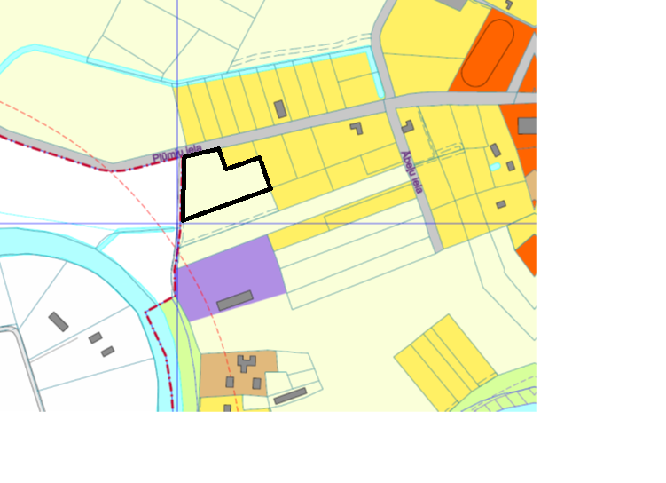

Apzīmējumi

Lokālplānojuma teritorijas robeža

